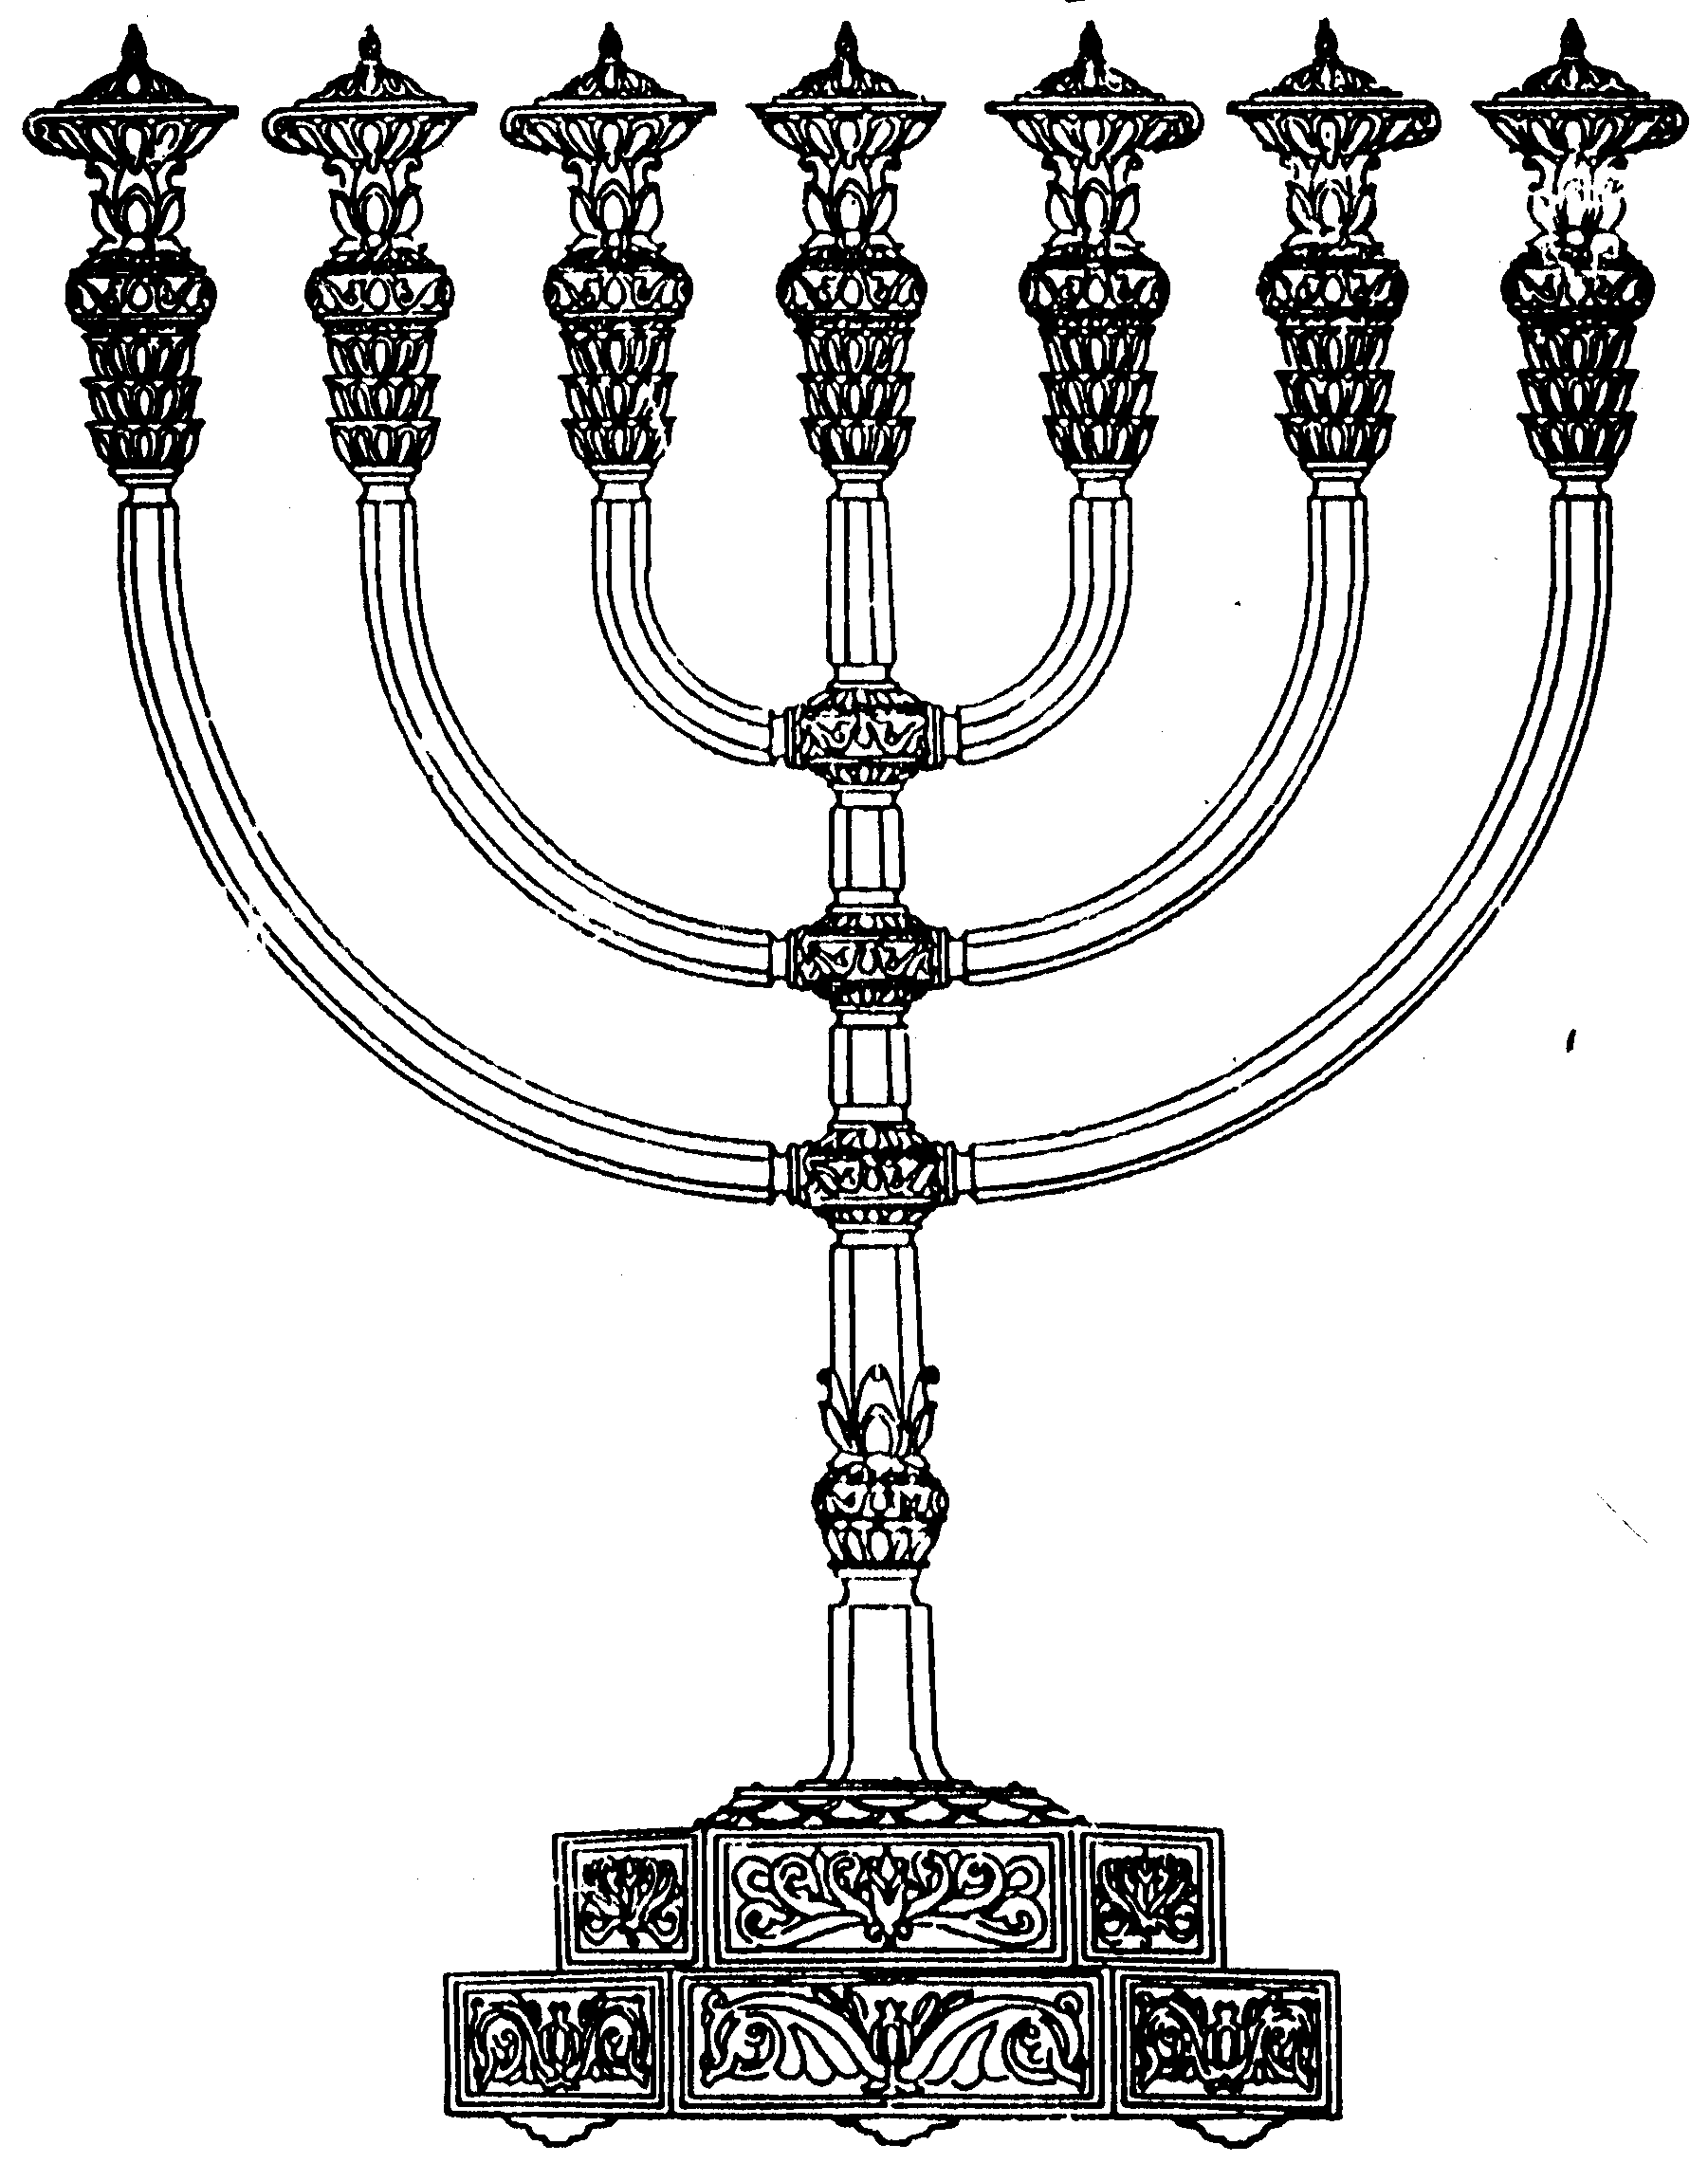
בס“ד
המדרשה לידע המקדש
מיסודו של מכון המקדש
סדנאות וימי עיון
הצגות
הרצאות
ניצוצון מספר 22
כ"ו באדר ב' התשס"ח
ניצוצון ממקדש: המטרה- מקדש!

כהשלמה לנושא שראינו אתמול, ראוי להביא עוד מדרש.

"ויהי בלילה ההוא ויהי דבר ה' אל נתן לאמר: "לך, ואמרת אל עבדי דוד: 'כה אמר ה' האתה תבנה לי בית לשבתי?'.. "
רב אמר: "עצה עמוקה נתן לו באותה הלילה".
(נחלקו) רבי חנינא בר פפא ורבי סימון (בדברי רב):

רבי חנינא בר פפא אמר: אמר לו הקב"ה לנתן הנביא: "נתן, האדם הזה שאני משלחך אצלו ממהר הוא, קודם עד שלא ישכור פועלים, לך ואמור לו: 'לא אתה תבנה לי בית', שלא יהיה לו עלי תרעומת".

ורבי סימון אמר: אמר לו הקב"ה לנתן הנביא: "נתן, האדם הזה שאני משלחך אצלו נדרן הוא. קודם עד שלא ידור, לך ואמור לו: 'לא אתה תבנה לי בית', כדי שלא יהא לו בושה אצל סנהדרין." (מדרש שמואל פרשה כו)

אנו לא נכנס לעומק המחלוקת ועומק ה"עצה העמוקה", אך נעזר במדרש הנ"ל, ובסיפורים הבאים להבין את מטרתו (היחידה והעיקרית! ) של דוד המלך:

"שמחתי באומרים לי בית ה' נלך"–

"מה היו פריצי הדור עושין? היו הולכין אצל חלונותיו של דוד ואומרים לו: "דוד אימתי יבנה בית המקדש? אימתי בית ה' נלך?" והוא אומר: אע"פ שמתכוונין להכעיסני, יבא עלי- שאני שמח בלבי שמחתי באומרים לי בית ה' נלך" (ירושלמי ברכות יג.)

כנראה שנבואת נתן לדוד הייתה מפורסמת:
"כִּי יִמְלְאוּ יָמֶיךָ וְשָׁכַבְתָּ אֶת אֲבֹתֶיךָ וַהֲקִימֹתִי אֶת זַרְעֲךָ אַחֲרֶיךָ אֲשֶׁר יֵצֵא מִמֵּעֶיךָ וַהֲכִינֹתִי אֶת מַמְלַכְתּוֹ: הוּא יִבְנֶה בַּיִת לִשְׁמִי..."
ליצני הדור היו רומזים לדוד, ש"עבר זמנו", דרך אותה נבואה. אך דוד אינו שומע את דברי הקנטרנות, כשהוא שומע "מקדש", ליבו שמח!

"ודוד מכרכר בכל עז לפני ה'"-

"וילך דוד ויעל את ארון האלוקים מבית עבד אדם עיר דוד בשמחה: ודוד מכרכר בכל עז לפני ה' ודוד חגור אפוד בד: ודוד וכל בית ישראל מעלים את ארון ה' בתרועה ובקול שופר: והיה ארון ה' בא עיר דוד ומיכל בת שאול נשקפה בעד החלון ותרא את המלך דוד מפזז ומכרכר לפני ה' ותבז לו בלבה:
וישב דוד לברך את ביתו ותצא מיכל בת שאול לקראת דוד ותאמר: "מה נכבד היום מלך ישראל אשר נגלה היום לעיני אמהות עבדיו כהגלות נגלות אחד הרקים": ויאמר דוד אל מיכל: "לפני ה' אשר בחר בי מאביך ומכל ביתו לצוות אתי נגיד על עם ה' על ישראל ושחקתי לפני ה': ונקלתי עוד מזאת והייתי שפל בעיני ועם האמהות אשר אמרת עמם אכבדה": ולמיכל בת שאול לא היה לה ילד עד יום מותה": (שמואל ב)

לדוד המלך היו את כל הסיבות שבעולם, לרצות לשבת בשלווה. דוד יכול היה לראות בכל ה"סימנים" שנגלו לפניו, כ"סימן" לחדול משאיפת חייו:
בהיותו נרדף בידי שאול, בתמיכה חלקית מצד נשותיו, בכישלון העלאת ארון הברית "בפרץ עוזה", כנגד זלזול העם ויותר מכל, לכאורה, בצו 'אלוקי' - "האתה תבנה?!"
אך דוד המלך מלמד אותנו, מהי דביקות במשימה. דוד המלך, "ממהר הוא", עוד באותו הלילה הוא ילך וישכור פועלים. אפילו הקב"ה לא יכול לעצור בעדו... דוד המלך "נדרן הוא". קודם כל הוא מסמן את המטרה, ורק אח"כ בודק אם הדבר אפשרי. האופציה של הפרת הנדר אצל הסנהדרין, איננה קיימת.

גם כבודו האישי, יוקרתו של דוד המלך, איננו שיקול. "אישתי חושבת שאני כאחד הריקים", "העם מצפה שאמות", אך אני שמח: הגעתי עוד צעד אחד בהשגת המטרה: "וַיֹּאמֶר דָּוִיד לִשְׁלֹמֹה: "בְּנִי, אֲנִי הָיָה עִם לְבָבִי לִבְנוֹת בַּיִת לְשֵׁם ה' אֱלֹקָי: !!
וכמעשה אבות סימן לבנים: קל לנו ביותר, למצוא "סיבות" מדוע עדיין לא הגיע הזמן. אך דוד מלמדינו, שגם שנראה שהכל הולך בכיוון ההפוך, אין זה אמור לגרוע ואין זה אמור לייאש.
המטרה – מקדש!!!
גם כאשר מסביב, מבית, מזלזלים, לא נפסיק מלהציב את היעד האמיתי:
לקבלת ניצוצון יומי - שלח הודעה ל: mikdash3@gmail.com
נכתב ע"י הרב מרדכי פרסוף
לקבלת ניצוצון יומי - שלח הודעה ל: mikdash3@gmail.com
נכתב ע"י הרב מרדכי פרסוף

